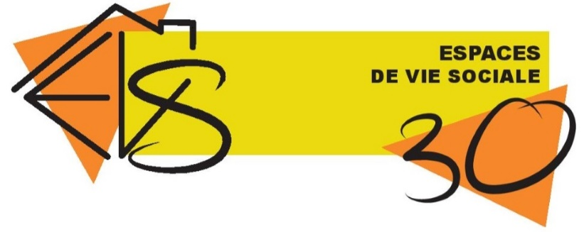
Compte rendu de la rencontre réseau
Le 22-01- 2019 accueillie par l’association ALASC à Lédignan

Présent(e)s : Autin-Veillard (Lo quinquet), Desbonnet Graziella (LO Quinquet), Moreschi Cathy (MJC Uzès), Rubio Claude (Temps libre), Sauli Marie-Jo (Temps libre), Garnotel Catherine (ALASC), Recouly Magali (ALASC), Loutrel Virginie (ALASC), Lecomte Françoise (Carrefour associatif), Pauky Agnès (Carrefour associatif), Braze-Nemes Valérie (FR de Vallabrègues), Chapus Véronique (La gerbe), Robert Dalila (CSC Molière sur Cèze), Zidi Yanis (RAIA), Begai Sonia (RAIA), Gibert Annette (Siloé), Faure Valérie (Accès pour tous), Bouchet Joly Sylvie (café des familles), Teissier Jacky (Adeauxmino), Mado Benoit (Adeauxmino), Ben hadj Klelif Selma (La pléiade), Mignard Sara (Ecoles des Arts Vivants), Delacarte Katoutch ( Ecole des arts vivants), Sylvain Chanabé (Caf du Gard), Affitou Dounia (Caf du Gard), Azémar Arnaud (Caf du Gard) , Demoy Réjane (FDFR30), Yann Canonge (Caf du Gard), Chanson Laurent (Caf du Gard), Huguet-Bordel Claude (L’Aphyllanthe), Engrand Yves (L’Aphyllanthe), Cluchey Jim (L’Aphyllanthe), Cynthia Tisot (FR Tornac), Gauchard Joelle (FDFR30), Martin Laurent (CSF), Tebbi Sonia (Sésames), Benasid Fanny (Sésames), Maltais Anisa (Sésames), Agut Raoul (Quartier Libre)

Excusé(e)s : Les 4 A, Solidarités jeunesses, Les petites mains, Milles couleurs

ORDRE DU JOUR :
- Présentation des nouveaux arrivés et salutation pour les départs
- La notion de capital social
- Intervention d’Abigaël Lebfèvre du CODES
- Débat autour de l’identité des EVS

1 - LES DEPARTS ET LES ARRIVES
En ce début d’année, le réseau des EVS accueille la Confédération Syndicale des Familles (CSF), une association nîmoise. Le café des familles quant à lui vogue vers de nouveaux horizons en tant que centre social.
Au sein de la Fédération des Foyers Ruraux, Joëlle Gauchard passe le relais à Réjane Demoy concernant l’animation du réseau.
Dounia Affitou rejoint l’équipe des techniciens de la CAF, elle sera en charge du secteur sud Gard.
Ayant quitté la présidence de Siloe, Annette Gibert vient partager un dernier moment au sein du réseau.

2 - LE CAPITAL SOCIAL
Objectifs :
- Informer les structures sur la notion de capital social
- Démontrer l’enjeu de la valorisation du bénévolat qui produit du capital social et initier une réflexion pour que les structures se saisissent de la notion.
Diaporama explicité par Arnaud Azemar

3 - Le CODES
Abigaël Lebfrèvre est chargée de projets au Comité départemental d'Education pour la Santé du Gard (CODES) au pôle Santé des séniors.
Objectifs de l’intervention :
-Présentation du CODES
- Informer de leurs actions
Vous trouverez le diaporama dans son intégralité sur le site des EVS dans la rubrique « CR réunions 2019 »

4 - DEBAT AUTOUR DE L’IDENTITE DES EVS
- Objectifs :
- Mettre en lumière les divergences de représentations des structures par rapport à la question :
« Qu’est-ce qu’une EVS ? »
- Faire émerger le « qui on est » au travers d’un gros débat, 2 questions ont été mis en discussion :
« Les EVS sont des entreprises »
« Les EVS font forcément des activités à visée pédagogique, pas de pur loisirs »
- Outil d’animation : le gros débat ou le débat contradictoire
Objectif :
- Argumenter des idées qui ne sont pas forcément les siennes
- Faire émerger des représentations
Déroulé :
- Nous avons constitué 2 groupes distincts, au sein de chacun des groupes une partie devait trouver des arguments en faveur de l’idée énoncée et l’autre partie des arguments contre.
- Echanges d’arguments
- Exposition des différents arguments en plénière
- Outil de prise de note : Freemind
Freemind est un logiciel de carte heuristique aussi appelée carte mentale.
Objectifs de l’outil :
- Structurer la pensée
- Organiser les idées
- Visualiser des échanges
Usage :
- Prise de note lors de réunion
- Organisation des idées lors de groupe de travail
- Schématiser l’élaboration d’un projet
Différents logiciels sont disponibles sur internet en téléchargement, les sites officiels sont en anglais.
Freemind http://freemind.sourceforge.net/wiki/index.php/Main_Page
Freeplane http://www.freeplane.org/wiki/index.php/Home
XMIND https://www.xmind.net/
Pour prendre connaissance des différents logiciels et leurs applications : Page explicative des cartes mentales

Nous sommes dans l’incapacité de vous transmettre les cartes mentales réalisées lors de la rencontre en raison d’un problème informatique survenu en fin de session. Nous avons tenté une reconstitution de mémoire. Veuillez nous excuser pour ce désagrément.

- Ce qui a émergé :

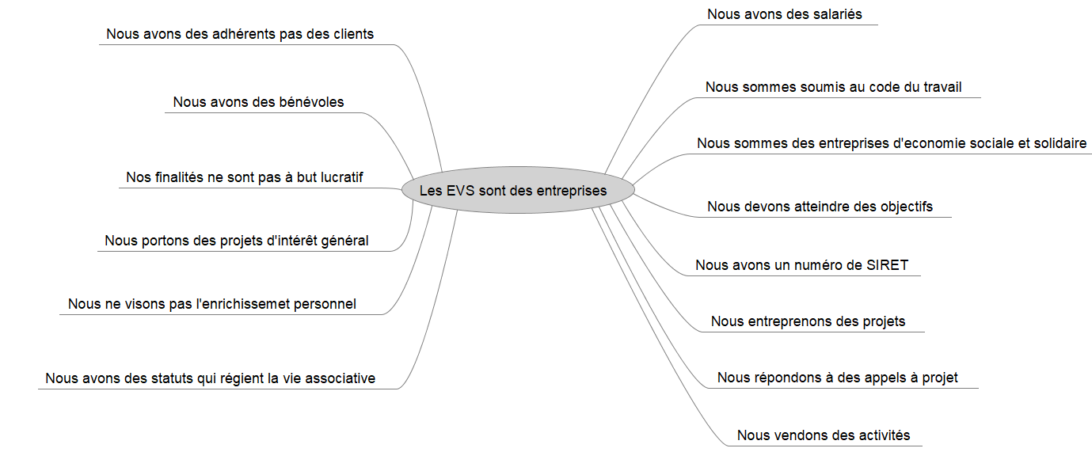
« Les EVS sont des entreprises »

« Les EVS font forcément des activités à visée pédagogique, pas de pur loisirs »

5 - Perspective de travail pour la prochaine rencontre :
- Un point sur les assurances
- Comment on accueille les intervenants extérieur (tarif, contrat etc…)
- La SACEM

